**27. Interpretar Números**

a) Cuenta las figuras y escribe la cantidad

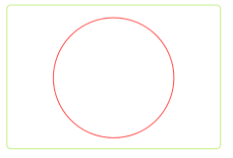

________

b)

_________

c) ¿Cuantos triángulos hay en la siguiente figura?